** ぬくもり通信　2024年４月号**

【今月のお知らせ】

春の健康診断受付中です。受付期間は5月31日(金)までです。

5月からフィラリアの予防シーズンとなります。安全に投薬するため、ワンちゃんはフィラリア検査が必要です。（ネコちゃんはフィラリア検査せず、予防をスタートできます。）

１回の採血でフィラリア検査と健康チェックができる血液検査がセットの春の健康診断セットがおすすめです。血液検査により健康状態を把握し、病気を早期発見、早期治療していくことで健康寿命をのばすことも可能です。

家族の一員であるワンちゃんネコちゃんの健康を一緒に守りましょう！



【ぬくもりコラム】

【ぬくもりコラム】

「わんちゃん・ねこちゃんが

食べると危険なもの」

前回は誤食の対処法についてのお話でしたので今回は動物が食べると危険なものについてご紹介します。

犬と猫ともに『ネギ類』、犬で『チョコレート・キシリトール・ぶどう』、猫で『ユリ』の中毒が有名です。

その他にも生の魚介類、生肉、カフェインを含む飲料、牛乳、鶏や魚の骨、するめ、アボカド、マカダミアナッツなどなど身近な食べ物にも危険があります。観葉植物などにも食べると毒性を示すものがあるので注意が必要です。

人間が食べても問題がないものでもわんちゃん・ねこちゃんにとっては少量で健康に影響することがあります。ご家族で認識していただき、誤食すると危険なものはわんちゃん・ねこちゃんが届くところに置かないなど対策していきましょう。

「フィラリア予防薬のお話」

「フィラリア予防薬って５月から１２月まで飲ませてるけど、何で蚊がいなくなった後まで飲ませるの？」というご質問を受ける時があります。

フィラリア予防薬を飲ませていればフィラリアに感染しないと思われがちですが、正確には予防薬を飲ませていても蚊に刺されるとフィラリアの子虫には感染します。

予防薬はその子虫が成長する前に駆虫し、心臓に寄生するのを予防する為のお薬です。

１２月初旬まで予防薬を飲まないと、１０月後半～１１月初旬に蚊に刺されて感染した子虫が、冬の間に成虫になってしまいます。そのため、蚊がいなくなった１２月までの予防をおすすめしています。

黒い背景に白い文字がある

令和5年10月6日より

下記の通りの診察時間に

変更となりました。

ご不便をおかけいたしますが、

よろしくお願い申し上げます。

**【Lampo　 からのお知らせ】**

4月のトリミングは通常通り行っております。

４月は季節の変わり目です。換毛期が始まり、皮膚トラブルが増えてくる時期になってきます。不要な被毛を取り除くこまめなブラッシングやシャンプーなどのケアをおすすめします。

トリミングの預かり中に春の健康診断やフィラリア検査することも可能ですので、ご希望の方はお申し付けください。

ご不明な点がございましたらお気軽にお問い合わせください✿

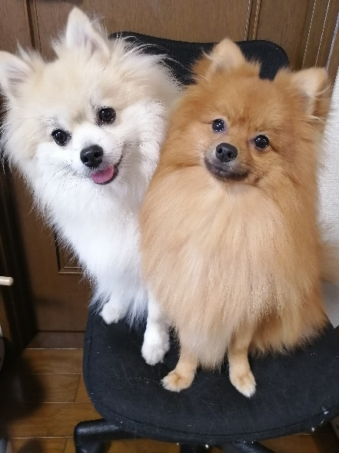

当院広報部長　当院広報課長



まいたけ　　　ぜんざい

[午前診察時間]9:00～11:30

[午後診察時間]15:30～18:00

[休診日]　木曜日、日曜日午後